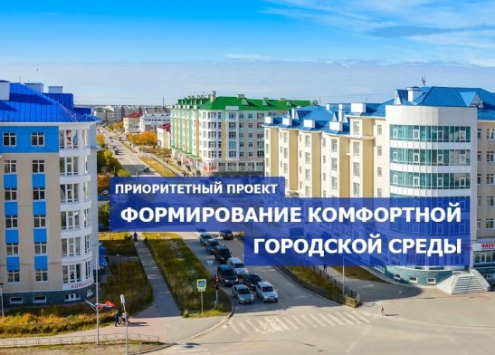
Вниманию обучающихся МБОУ «Лицей имени В.Г.Сизова», достигших 14 летнего возраста!!! 18 марта, в день выборов Президента РФ, ты лично имеешь возможность принять участие в рейтинговом голосовании по поступившим предложениям в рамках проекта «Формирование комфортной городской среды». В это день нужно прийти на избирательные участки (в соответствии с регистрацией) и отдать свой голос за понравившееся предложение.
Обязательно наличие паспорта!!!

Пресс-центр «Школьные ступени»

